TEMA |  | Informe ejecutivo anual del avance del ITA-Vigencia -2023
JEFE DE CONTROL INTERNO O QUIEN HACE SUS VECES | Arley de Jesús Ramírez Patiño | PERIODO EVALUADO | Año 2023
JEFE DE CONTROL INTERNO O QUIEN HACE SUS VECES | Arley de Jesús Ramírez Patiño | FECHA DE ELABORACIÓN | 26/09/2024

Cód. 101

Asunto: Informe ejecutivo anual del avance del ITA Índice de >Transparencia y acceso a la Información Pública (Resultado diligenciamiento de la encuesta en línea), vigencia – 2023. Año 2024

Objeto. Con la expedición de la Ley 1712 de 2014 “Por medio de la cual se crea la Ley de Transparencia y el Derecho fundamental de Acceso a la Información Pública Nacional. El objeto de la presente ley es regular el derecho de acceso a la información pública, los procedimientos para el ejercicio y garantías del derecho y las excepciones de reservas de Ley a la publicidad de información. El Articulo 4 de la ley 1712 de 2014 establece que el acceso a la información pública es un derecho fundamental, que tienen todas las personas para conocer la existencia y acceder a la información pública, en posesión o bajo el control de los sujetos obligados y solo puede ser restringido excepcionalmente.

“Disponibilidad de la Información. En virtud de los principios señalados en el artículo 3 de la presente ley, la información deberá estar a disposición del público, información a la que hace referencia la presente Ley en su artículo 7 de la Ley 1712 de 2024, a través de medios físicos, remotos o canales de comunicación electrónica. Los sujetos obligados deberán tener a disposición de las personas interesadas dicha información en la Web, portal único sede electrónica establecido por la entidad, La Personería de Itagüí estableció su sede electrónica oficial a la cual se puede acceder en el siguiente LINK: https://personeriaitagui.gov.co/ , a fin de que estas puedan obtener la información, de manera directa. Asimismo, los usuarios que requieran información de todo tipo de asistencia respecto de los trámites y servicios que se presten en la Personería Municipal de Itagüí.

El Ministerio Público será el encargado de velar por el adecuado cumplimiento de las obligaciones estipuladas en la presente ley. La Procuraduría en ejercicio de sus funciones constitucionales y legales expidió la directiva 011 del 01 de agosto de 2023, que las entidades públicas en todos sus niveles de la estructura estatal, estableció el diligenciamiento de la información en el índice de transparencia y acceso a la información pública ITA de conformidad con el Articulo 23 de la Ley 1712 de 2014, la procuraduría general de la Nación, por medio de la aplicación en cuesta en línea de MINTIC, como herramienta, o mecanismo de vigilancia y garantía de cumplimiento de la Ley 1712 de 2014.

La Personería Municipal de Itagüí de los Sujetos Obligados en la Ley 1712 de 2014 en cumplimiento de Reporte de ITA para el Periodo 2024, Según anexo técnico 2 -Resolución 1519 de 2020. Resultado del Sistema de Información para el registro, seguimiento, monitoreo y generación presenta un Índice de Cumplimiento (ITA), Nivel de Cumplimiento 92/100 Puntos

Reporte de Cumplimiento ITA para el Periodo 2024
Anexo técnico 2 -Resolución 1519 de 2020.
NI 890980093 | PERSONERIA MUNICIPAL DE ITAGUI ANTIOQUIA
Nivel de cumplimiento: 92 sobre 100 puntos | Fecha de generación: 30/07/2024 02:53 PM | Arley de Jesús Ramírez Patiño (controlinterno@personeriaitagui.gov.co) | Tipo de formulario: MinTIC Res.1519
Fuente: Resultados- Reporte de Cumplimiento ITA para el Periodo 2024

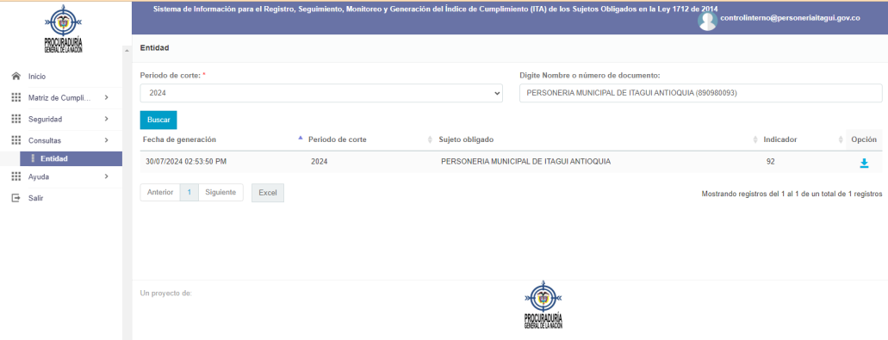
Fuente: Sistema de Información para el Registro, Seguimiento, Monitoreo y Generación del Índice de Cumplimiento (ITA) de los Sujetos Obligados en la Ley 1712 de 2014, PERSONERIA MUNICIPAL DE ITAGUI ANTIOQUIA (890980093)- https://apps.procuraduria.gov.co/ita/publico/consultaMatrizDetallada/
Elaboró: Arley Ramírez –Jefe Oficina de Control Interno

La Matriz de Reporte de Cumplimiento ITA para el Periodo 2024, hace parte del presente informe y ANEXO TÉCNICO 1. ACCESIBILIDAD WEB

CONCLUSIONES

La Personería, siendo un organismo de control y defensor de los derechos humanos, no tiene la función de emitir ni reglamentar leyes. Su principal rol es velar por el cumplimiento de la normativa existente y proteger los derechos de los ciudadanos. Que actúa como defensor de los derechos humanos, vigila la conducta oficial de los servidores públicos y defiende los intereses de la comunidad. Aunque emite conceptos y realiza seguimiento a las actuaciones de otras entidades, no toma decisiones administrativas que puedan afectar directamente al público de manera similar a como lo hacen otras entidades del gobierno. Res.1519 del 2020 anexo2, Ley 1712 del 2014.

La "Agenda Regulatoria" es aplicable a entidades que tienen la capacidad y responsabilidad de emitir regulaciones, leyes, decretos, y normativas que afectan a la ciudadanía. La Personería, por su naturaleza y funciones, no emite regulaciones ni participa en la creación de normativas.

La Personería no tiene la función de desarrollar ni ejecutar proyectos de inversión, no está obligada a cumplir con el ítem 4.4 "Proyectos de Inversión" de la Resolución 1519 de 2020. Su enfoque está en la vigilancia y protección de los derechos de los ciudadanos, asegurando la transparencia y legalidad en los procesos llevados a cabo por otras entidades públicas.

Con la Transformación del Los sitios web de la Personería de Itagüí en sede electrónica, como base esencial de la transformación digital, buscando una mayor garantía de los derechos de acceso a la información, transparencia, accesibilidad, entre otros, enmarcados en el principio constitucional que las autoridades tienen como finalidad la efectividad de los principios, derechos y deberes consagrados en la Constitución y las leyes. Para asegurar que todo ciudadano se informe adecuadamente mediante los contenidos dispuestos en la sección de Transparencia en el Acceso a la Información Pública; que los ciudadanos acc3eden fácilmente a trámites y otros procedimientos mediante la sección de Atención y Servicios a la Ciudadanía; y que participen de lo público mediante los contenidos e información de la sección Participa. Además, se facilitar que la sede electrónica esté debidamente integrada con GOV.CO, el Portal Único del Estado colombiano. Así mismo se garantiza la disponibilidad a la ciudadanía de los sitios web y, en especial y la seguridad digital, la seguridad de la información y la privacidad de los datos abiertos.

Se adoptan las medidas para garantizar la seguridad digital y mitigar riesgos de incidentes cibernéticos o filtración de datos personales o sensibles, observando lo establecido en el anexo 3 de la Resolución 1519 de 2020.

No se ha presentado ningún caso donde la entidad haya sufrido algún incidente en temas de seguridad de la información

RECOMENDACIONES

Se deben establecer nuevas condiciones para que la entidad publique datos abiertos y los integren al Portal Único de Datos Abiertos www.datos.gov.co. , observando Requisitos mínimos de datos abiertos - Anexo 4 Resolución 1519; Requisitos mínimos de datos abiertos - Anexo 4 Resolución 1519, Los sujetos obligados deben observar la Guía Nacional de Datos Abiertos en Colombia, la Guía de Estándares de Calidad e Interoperabilidad.


Firma

ARLEY DE JESÚS RAMÍREZ PATIÑO
Jefe Oficina de Control Interno
Personería Municipal Itagüí

E/P/: Arley De Jesús Ramírez Patiño-Jefe Oficina de Control Interno
R/: Jhonny Alexander Zapata-Asesor Planeación Calidad y tecnologías de la información
R/: - John Fredy Ortiz Tabares-Personero municipal

